КОНСУЛЬТАЦИЯ
для РОДИТЕЛЕЙ на тему:
«Телевизор: польза и вред»

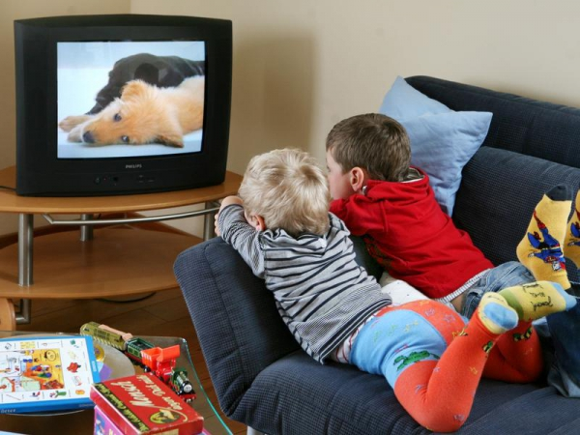
Телевизор есть в каждой современной семье. На кухне, в гостиной, в детской комнате этот популярный прибор включен практически всегда. Вот и получается, что все детские трапезы, игры и занятия проходят на фоне последних мировых новостей, мыльных опер и других телевизионных передач. Но ведь вред телевизора для детей очевиден.
Для любого родителя привычна картина, когда ребенок застывает у телеэкрана и с наслаждением вглядывается в мелькающие кадры. Некоторые умудряются использовать телевизор в качестве средства воздействия на ребенка.

При этом практически все родители в таком же юном возрасте прилипали к голубому экрану и старались не пропускать любимые передачи и мультфильмы. Сегодня ситуация повторяется: дети непрестанно смотрят ТВ. Неужели тяга к телевидению передается из поколения в поколение?
Естественно, нет. С течением времени изменяется даже содержимое телеэфира, однако неизменной остается специфика детского восприятия. Короткие реплики, мелькание ярких мультипликационных персонажей – значительно облегчает работу детского мозга. То же можно сказать о телешоу и рекламных роликах, которые представляют собой упрощенную и очень сжатую мысль, которую не нужно усваивать, поскольку она очевидна. В результате ребенок не умеет себя занять, не хочет читать, его невозможно ничем увлечь, кроме телевизора.
В среднем современный ребенок проводит у экрана 10-14 часов еженедельно. Это время можно было бы потратить на прогулки на свежем воздухе, чтение, подвижные игры.
ВРЕД ОТ ТЕЛЕВИЗОРА: Перенапрягаются глаза, страдает нервная система, ухудшается обмен веществ. Ребенок беспокойно спит, плохо ест, становится непослушным и плаксивым.
Из-за чего это происходит? Каждая телепередача – это, прежде всего, огромный неконтролируемый поток информации, который поступает в мозг ребенка в усиленном темпе и ритме. Сам мозг малыша, да и его нервная система, совсем не готовы к таким нагрузкам. От длительных просмотров телевизора малыш становится раздражительным, напряженным. У ребенка появляются проблемы со сном и постоянная усталость.
Ребенка часто сравнивают с губкой. Он впитывает в себя абсолютно все, и хорошее, и плохое, что происходит вокруг него. А ведь нередко взрослые телевизионные передачи и фильмы содержат в себе массу агрессии, недозволительных для малыша выражений, «нахального» поведения людей. Именно поэтому многие современные дети очень жестоки, грубы и неуправляемы.
Нельзя забывать, что частый просмотр телевизора может сформировать у детей пассивное, созерцательное отношение к окружающему миру. Они перестают улавливать и воспринимать полезную информацию на слух. А ведь именно чтение дает возможность мысленно представлять героев, образы, сцены действий. Телевизор же дает готовую картинку происходящего.
Чрезмерное увлечение телевизионными передачами приводит к понижению у ребенка способности к творчеству и образному мышлению. Да за просмотрами различных телепрограмм и времени на это самое творчество практически не остается.
Кстати, долгие и частые просмотры телевизора могут сделать ребенка «телеманом». А «телемания» – это самая настоящая зависимость, требующая срочного лечения.
И, конечно же, телевизор очень пагубно влияет на детское зрение. Частые смены ярких изображений могут вызывать судороги глазных мышц и спазмы сосудов. Глаза ребенка при длительном просмотре телевизора очень напрягаются, а это может привести даже к сильной близорукости.
Многие родители задаются вопросом, что же делать, чтобы изменить сложившуюся ситуацию? Лучшим вариантом станет поиск компромиссного решения, которое поможет не слишком изменять жизненный уклад семьи.
Во-первых, следует отыскать положительные стороны в привязанности ребенка к телевидению. Телевизор позволяет узнать о нашем мире то, чего родители не могут показать здесь и сейчас. Например, детские познавательные передачи, которые показывают все понятно и достоверно. Также иногда возникает необходимость занять чем-то ребенка. Сеанс просмотра детской сказки или мультфильма несколько раз в неделю не навредит малышу. Нужно отметить, что кинематограф не всегда негативно воздействует на детскую психику. Ведь добрые фильмы с милыми персонажами, хорошим сюжетом и красивой картинкой помогают воспитать в детях способность к осмыслению, сочувствие и эстетическое восприятие.
Правила, которые помогут снизить риск возникновения у детей проблем со здоровьем:
- Нельзя разрешать своему ребенку засиживаться перед экраном больше времени, вами отпущенного. Если закончился мультфильм, то и телевизор должен закончиться.
- Обязательно надо следить за расстоянием от телевизора, на котором находится ребенок: оно не должно быть больше пяти или меньше полутора метров. В противном случае может ухудшиться зрение.
- Никогда нельзя допускать, чтобы малыш смотрел телевизор в темноте или полумраке, поскольку большой контраст между отсутствием света вокруг и ярким экраном вызывает значительное напряжение глаз. Необходимо оставлять любое освещение – боковое или верхнее.
- Современные ЖК-мониторы излучают намного меньше электромагнитных волн, нежели старые телевизоры. Поэтому следует оберегать ребенка от вредного излучения, которое исходит от устаревших моделей.
- Место для просмотра телевизора должно быть комфортным. Обустроить его довольно легко, достаточно просто поставить уютное кресло или стул со спинкой. Если ребенку будет неудобно, то он будет принимать самые немыслимые позы.
- личный пример. Привыкнув ограничивать и себя в просмотре телепередач, можно показать своим детям, что жизнь не менее интересна, чем кино. А после совместного просмотра комедии, надо выключить телевизор и отправиться всей семьей на прогулку.

